1. ***[С помощью функции СЛЧИС;](http://topexcel.ru/sozdaem-generator-sluchajnyx-chisel-v-excel/" \l "СЛЧИС)***
2. *2.* [***С помощью функции СЛУЧМЕЖДУ;***](http://topexcel.ru/sozdaem-generator-sluchajnyx-chisel-v-excel/#СЛУЧМЕЖДУ)
3. *3.* [***С помощью надстройки AnalysisToolPack.***](http://topexcel.ru/sozdaem-generator-sluchajnyx-chisel-v-excel/#Надстройка)

**Создаём генератор случайных чисел с помощью функции СЛЧИС**

      С помощью **функции СЛЧИС**, мы имеем возможность генерировать любое случайное число в диапазоне от 0 до 1 и эта функция будет выглядеть так:

*=СЛЧИС();*

[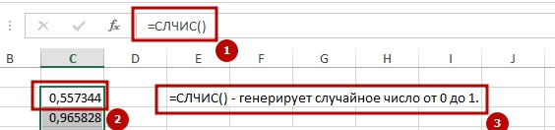](http://topexcel.ru/wp-content/uploads/2016/05/gen_sluch_chissel_2.jpg)

      если возникает необходимость, а она, скорее всего, возникает, использовать случайное число большого значения, **вы просто можете умножить вашу функцию на любое число**, к примеру 100, и получите:

*=СЛЧИС()*100;*[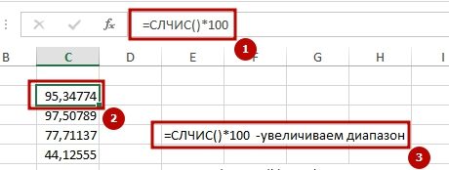](http://topexcel.ru/wp-content/uploads/2016/05/gen_sluch_chissel_3.jpg)

      а вот если вам не нравятся дробные числа или просто **нужно, использовать, целые числа используйте такую комбинацию функций**, это позволит вам отсечь значения после запятой или просто отбросить их:

*=ОКРУГЛ((СЛЧИС()*100);0);*

*=ОТБР((СЛЧИС()*100);0)*[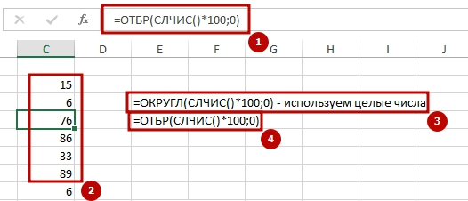](http://topexcel.ru/wp-content/uploads/2016/05/gen_sluch_chissel_4.jpg)

       когда возникает **необходимость использовать генератор случайных чисел в Excel в каком-то определённом, конкретном диапазоне**, согласно нашим условиям, к примеру, от 1 до 6 надо использовать следующую конструкцию:

*=СЛЧИС()*(b-а)+а*, где, **a** – это представляет нижнюю границу, а **b** – верхний предел и полная формула будет выглядеть: *=СЛЧИС()*(6-1)+1*, а без дробных частей вам нужно написать: *=ОТБР(СЛЧИС()*(6-1)+1;0)*

[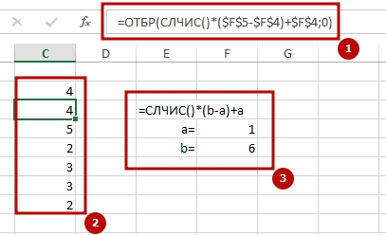](http://topexcel.ru/wp-content/uploads/2016/05/gen_sluch_chissel_5.jpg)

**Создаём генератор случайных чисел с помощью функции СЛУЧМЕЖДУ**

      Эта функция более проста и начала нас радовать в базовой комплектации Excel, после 2007 версии, что значительно облегчило работу с генератором случайных чисел, когда необходимо использовать диапазон. К примеру, **для генерации случайного числа в диапазоне** от 20 до 50 мы будем использовать конструкцию следующего вида:

*=СЛУЧМЕЖДУ(20;50).*

[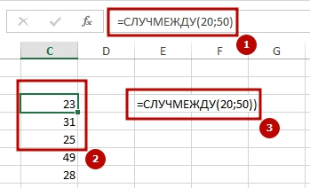](http://topexcel.ru/wp-content/uploads/2016/05/gen_sluch_chissel_6.jpg)

**Создаём генератор случайных чисел с помощью надстройки AnalysisToolPack**

       В третьем способе не используется функция генерации случайных чисел, а всё делается с помощью надстройки **AnalysisToolPack** (эта надстройка входит в состав Excel). Встроенный в табличном редакторе инструмент можно использовать как генератор случайных чисел в Excel, но нужно знать если вы хотите изменить набор случайных чисел, то вам нужно эту процедуру перезапустить.

[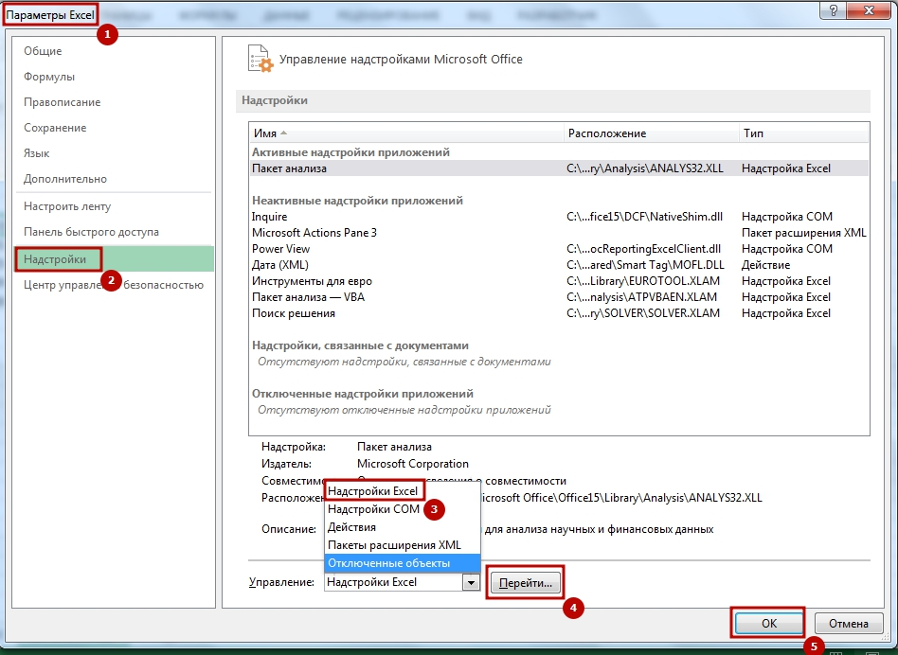](http://topexcel.ru/wp-content/uploads/2016/05/gen_sluch_chissel_7.jpg)

[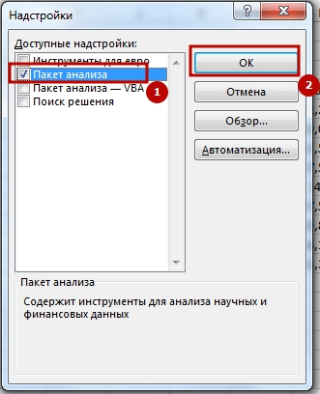](http://topexcel.ru/wp-content/uploads/2016/05/gen_sluch_chissel_8.jpg)

[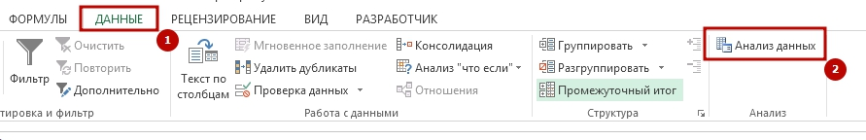](http://topexcel.ru/wp-content/uploads/2016/05/gen_sluch_chissel_7.jpg)      Для получения доступа к этой, бесспорно, полезной надстройки, нужно, для начала, **с помощью диалогового окна «Надстройки»** установить этот пакет. Если у вас он уже установлен, то дело за малым, выбираете пункт меню **«Данные» – «Анализ» – «Анализ данных»**, выбираете **«Генерация случайных чисел»** в предложенном программой списке и жмём **«ОК».**

[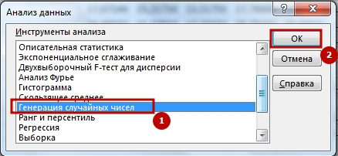](http://topexcel.ru/wp-content/uploads/2016/05/gen_sluch_chissel_10.jpg)

       В открывшемся окне мы выбираем тип **в меню «Распределение»**, после указываем **дополнительные параметры**, которые изменяются, исходя с типа распределения. Ну и финальный шаг, это **указание «Выходной интервал»**, именно тот интервал где будут храниться, ваши случайные числа.

[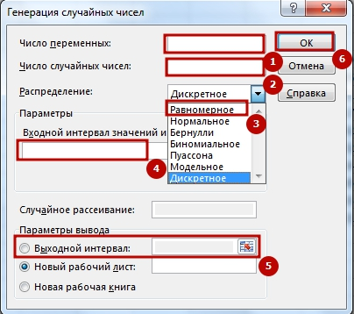](http://topexcel.ru/wp-content/uploads/2016/05/gen_sluch_chissel_11.jpg)

        Ну вот вроде бы и всё, экспериментируйте и до новых встреч!